Міністерство освіти і науки України
Київський національний університет імені Тараса Шевченка
Географічний факультет
Кафедра фізичної географії та геоекології

На правах рукопису
УДК: 504.062

ТУРИСТИЧНО-РЕКРЕАЦІЙНА СКЛАДОВА ДІЯЛЬНОСТІ У ШАЦЬКОМУ НАЦІОНАЛЬНОМУ ПРИРОДНОМУ ПАРКУ: ЕКОЛОГІЧНІ НАСЛІДКИ ДЛЯ ОЗЕР

Галузь знань: 10 Природничі науки
Спеціальність: 106 Географія
Освітня програма: Транскордонне природоохоронне співробітництво

Магістерська робота
студента 2-го курсу ОР Магістр
Богомолова Миколи Валерійовича

Науковий керівник:
Удовиченко Вікторія Віталіївна
доктор географічних наук, професор

Допущено до захисту _________________ Людмила БІЛОУС
Пр. № __ від ____

Київ ‒ 2026

ЗМІСТ
ВСТУП 3
Розділ 1. Нормативно-правова база туристично-рекреаційної діяльності та теоретико-методологічні засади її здійснення 5
Розділ 2. Загальна еколого-географічна характеристика Шацьких озер 15
Розділ 3. Туристично-рекреаційна діяльність на території Шацького національного природного парку 21
3.1. Особливості здійснення туристично-рекреаційної діяльності на території Шацького національного природного парку 21
3.2. Екологічні наслідки здійснення туристично-рекреаційної діяльності на території Шацького національного природного парку 31
3.3. Рекомендації щодо охорони довкілля під час здійснення рекреаційної діяльності в парку 37
ВИСНОВКИ 41
СПИСОК ВИКОРИСТАНИХ ДЖЕРЕЛ 43

ВСТУП
Актуальність теми. Озерні екосистеми є найважливішими природними резервуарами прісної води. Їхнє гідрологічне живлення забезпечується за рахунок атмосферних опадів, поверхневого стоку впадаючих річок і струмків, а також підземних водоносних горизонтів. Водойми відіграють ключову роль у підтримці екологічного балансу, забезпечуючи життєдіяльність різноманітних видів флори і фауни та задовольняючи багатовекторні господарські й побутові потреби людини. У періоди інтенсивних опадів озера акумулюють надлишкову вологу, запобігаючи паводкам і затопленню прилеглих територій, тоді як під час посухи вони підживлюють річкові артерії, рятуючи їх від обміління та пересихання.
Особливе місце серед водних об'єктів України посідають Шацькі озера ‒ унікальна група озер, що налічує понад 30 водойм у межиріччі Прип’яті та Західного Бугу на території Ковельського району Волинської області. Розташування цих об'єктів серед густих лісових масивів зумовило активну розбудову санаторно-курортної інфраструктури, оздоровчих комплексів та літніх таборів. З метою збереження самобутніх заповідних ландшафтів, а також рідкісних представників тваринного і рослинного світу, багато з яких занесені до Червоної книги України, у 1983 році тут було засновано Шацький національний природний парк загальною площею 32 500 гектарів.
Саме в межах цієї природоохоронної установи зосереджено найпотужніший рекреаційний потенціал регіону, який приваблює відвідувачів унікальною прозорістю озерних вод, мальовничими краєвидами та сприятливими кліматичними умовами. Водночас інтенсифікація масового туризму спричиняє суттєвий деструктивний тиск на навколишнє середовище, що виявляється у забрудненні компонентів ландшафту, виснаженні природних ресурсів та антропогенній трансформації біогеоценозів. Оптимізація рекреаційного навантаження потребує всебічного наукового аналізу стійкості екосистем, дослідження реакції біоти на зовнішні подразники та визначення екологічної ємності території. Зважаючи на стрімке зростання обсягів туристичних потоків у Шацькому поозер'ї за останнє десятиліття, комплексне вивчення впливу рекреації на стан водних і суходольних комплексів набуває виняткового наукового та практичного значення.
Метою роботи є дослідити особливості й оцінити екологічні наслідки впливу туристично-рекреаційної діяльності на стан озер, які входять до складу Шацького національного природного парку.
Для досягнення поставленої мети необхідно було вирішити наступні завдання:
- окреслити теоретико-методологічні засади та схарактеризувати нормативно-правову базу здійснення туристично-рекреаційної діяльності;
- здійснити загальну еколого-географічну характеристику Шацьких озер;
- виявити особливості здійснення туристично-рекреаційної діяльності на території Шацького національного природного парку (далі ШНПП);
- проаналізувати екологічні наслідки здійснення туристично-рекреаційної діяльності в межах парку;
- обґрунтувати рекомендації щодо охорони довкілля при здійсненні рекреаційної діяльності в ШНПП.
Об’єктом дослідження є озера Шацького національного природного парку.
Предметом дослідження є особливості та наслідки впливу туристично-рекреаційної діяльності на екологічний стан Шацьких озер.
Кваліфікаційна робота складається зі вступу, трьох розділів, висновків, списку використаних джерел, що містить 52 найменувань. Основний її зміст викладено на 48 сторінках.

РОЗДІЛ 1. НОРМАТИВНО-ПРАВОВА БАЗА ТУРИСТИЧНО-РЕКРЕАЦІЙНОЇ ДІЯЛЬНОСТІ ТА ТЕОРЕТИКО-МЕТОДОЛОГІЧНІ ЗАСАДИ ЇЇ ЗДІЙСНЕННЯ
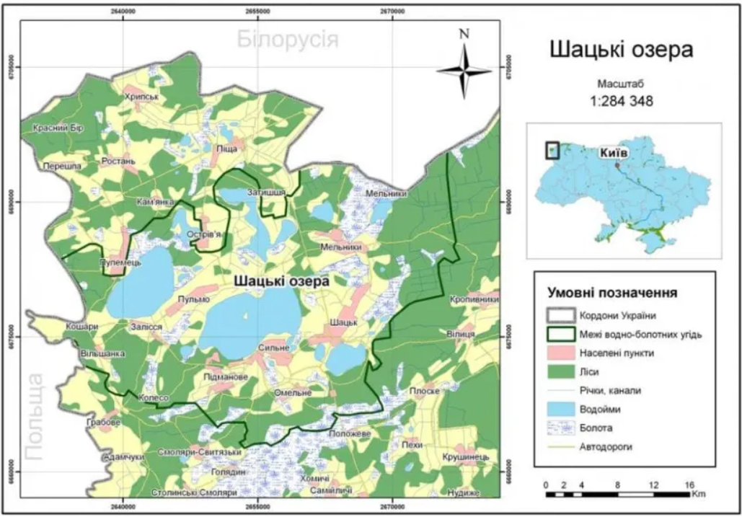
Шацьке поозер'я представляє собою унікальну систему, яка об'єднує більше ніж тридцять водойм різного типу та генезису (рис. 1.1). Цей природний комплекс зосереджений у північно-західній частині Волинської області (в межах сучасного Ковельського району), займаючи територію у межиріччі Західного Бугу та Прип’яті неподалік с. Шацьк. Більшість місцевих озер оточені густими лісовими масивами, у межах яких сформувалася розвинена мережа оздоровчих і санаторно-курортних закладів, а також літніх таборів відпочинку. З метою збереження та захисту цих самобутніх ландшафтів у 1983 р. було засновано Шацький національний природний парк, загальна площа якого сягає 32,5 га. До складу заповідної території входять такі відомі водойми, як Світязь, Пулемецьке, Пісочне, Люцимер, Перемут, Луки, Чорне Велике та Чорне Мале, Кримне, Острів’янське, а також низка менших за площею озер, серед яких Мошно, Линовець, Карасинець, Довге, Кругле, Плотице, Соминець, Озерце, Герасимове,

Рис. 1.1. Географічне розташування Шацьких озер [2]
Климовське, Накраннє та Пиявочне. Кожна з цих водойм характеризується специфічними морфометричними параметрами, унікальним гідрохімічним режимом та індивідуальними особливостями функціонування екосистем [1, 2].
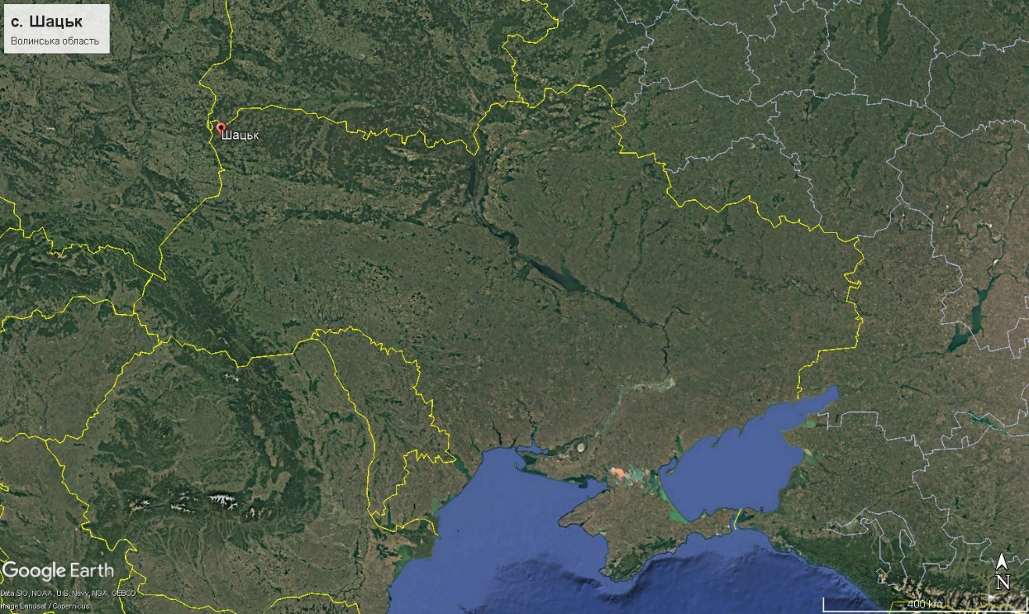
Шацькі озера знаходяться у північно-західній частині території України, поблизу селища Шацьк, від назви якого й походить найменування цієї системи, що об'єднує понад тридцять водойм (рис. 1.2). Завдяки винятковій прозорості та чистоті озерної води цей край часто називають «Блакитними озерами» або «Блакитними очима Волині». Унікальні ландшафти, мальовнича природа та багате біорізноманіття стали головною причиною для створення тут заповідної території з особливим статусом охорони. Місцева флора і фауна відзначаються високим ендемізмом, а чимало тутешніх видів рослин і тварин занесені до Червоної книги України. Географічні координати центральної частини озерної групи становлять 51°32′ північної широти та 23°51′ східної довготи, а загальна площа однойменного національного природного парку складає 32 500 гектарів. [3].
Рис. 1.2. Розташування Шацьких озер на карті України
(космознімок Google Earth [4])
Функціональне зонування території Шацького національного природного парку, а також провадження рекреаційної та інших видів діяльності в його межах регламентуються чинним Положенням про НПП. Цей документ затверджений відповідним наказом Міністерства захисту довкілля та природних ресурсів України. Окрім цього, базовим нормативно-планувальним документом для здійснення господарювання є Проєкт організації території національного природного парку, охорони, відтворення та рекреаційного використання його природних комплексів і об’єктів. Даний Проєкт підлягає обов'язковому погодженню та затвердженню з боку центрального органу виконавчої влади, що забезпечує формування та реалізує державну політику у сфері охорони навколишнього природного середовища.
Крім закону «Про охорону навколишнього природного середовища» [5] та «Про природно-заповідний фонд України» [6], з питань охорони навколишнього природного середовища Верховною Радою і Кабінетом Міністрів України затверджено ряд інших Законів України та урядових постанов, а також ратифіковано низку міжнародних конвенцій. Ці питання знайшли своє висвітлення і в кодексах галузевих правових актів України:
- «Лісовому кодексі України» (від 21.01.1994 р.) [7],
- «Кодексі України про надра» (від 27.07.1994 р.) [8],
- «Водному кодексі України» (від 6.06.1995 р.) [9],
- «Земельному кодексі України» (від 25.10.2001 р.) [10].
Базовим нормативно-правовим актом, який регламентує сферу рекреаційного природокористування в державі, є Закон України «Про туризм» [11], ухвалений Верховною Радою України 15 вересня 1995 року. Цей документ закладає ключові правові, організаційні, виховні та соціально-економічні підвалини для реалізації державної політики у туристичній сфері. Його положення спрямовані на гарантування конституційних прав громадян на відпочинок, свободу пересування, охорону здоров’я, а також на безпечне для життя і життєдіяльності довкілля. Закон комплексно регулює відносини у сфері туризму, формує сприятливі умови для стимулювання підприємницької активності та визначає оптимальні межі державного управління індустрією гостинності. Крім того, він закладає принципи збалансованого та раціонального використання рекреаційних ресурсів на всій території України. Головна мета цього законодавчого акта полягає у створенні дієвого правового підґрунтя для трансформації туризму у високорентабельний сектор національної економіки, забезпеченні зайнятості населення, розширенні джерел валютних надходжень, а також у чіткому визначенні прав, обов’язків та відповідальності як самих мандрівників, так і суб’єктів туристичного бізнесу.
Ухвалення Закону України «Про туризм» заклало міцну правову основу для подальшого формування та розвитку розгалуженої системи підзаконних нормативно-правових актів, відомчих інструкцій та методичних рекомендацій, що деталізують окремі аспекти рекреаційної діяльності. Разом із тим, динамічний розвиток індустрії гостинності та трансформація соціально-економічних відносин у державі зумовили необхідність оновлення законодавчої бази. Це призвело до прийняття 18 листопада 2003 року Закону України «Про внесення змін до Закону України «Про туризм»», який фактично став новою, суттєво допрацьованою редакцією базового закону 1995 року. Оновлений нормативно-правовий акт відзначається значно більшим обсягом, високим рівнем деталізації ключових аспектів функціонування галузі, а його структурні розділи були доповнені низкою принципово нових статей. У чинній редакції чітко розмежовано повноваження органів державної виконавчої влади у сфері рекреації та туризму, детально регламентовано права, обов'язки та безпеку мандрівників, визначено договірні засади надання профільних послуг, а також окреслено базові вимоги щодо наукового та кадрового забезпечення туристичної індустрії.
Водночас варто зауважити, що чинна редакція цього нормативно-правового акта не позбавлена певних термінологічних та конструктивних недоліків. Зокрема, у статті 4 Закону наведено детальний перелік класифікаційних форм та видів туризму, що розвиваються в Україні, серед яких виокремлено дитячий, молодіжний, сімейний, спортивний, релігійний, пригодницький, мисливський, автомобільний, самодіяльний, культурно-пізнавальний, лікувально-оздоровчий, сільський, підводний, гірський, екологічний (зелений) туризм, а також рекреацію для осіб похилого віку та осіб з інвалідністю. Попри те, що у зазначеній статті декларується встановлення специфіки реалізації кожного з цих напрямів на законодавчому рівні, у самому тексті Закону чіткі дефініції, критерії та особливості здійснення згаданих видів туристичної діяльності фактично відсутні, що створює певні правові колізії та труднощі при їхній практичній інтерпретації [12].
Також на національному рівні туристичну діяльність регулюють наступні нормативні акти: Закон України «Про курорти»; Укази Президента України «Про підтримку розвитку туризму в Україні», «Про заходи щодо забезпечення реалізації державної політики у галузі туризму», «Питання державної туристичної адміністрації України», «Про положення про Міністерство культури та туризму»; Постанови Кабінету Міністрів України «Про затвердження державної програми розвитку туризму на 2002-2010 роки», «Про національну раду по туризму», «Про віднесення об’єктів права державної власності до сфери управління державної туристичної адміністрації» та інші.
Регулювання туристично-рекреаційної та природоохоронної діяльності в межах Шацького поозер'я спирається на низку галузевих нормативно-правових актів. Ключове значення серед них має Положення про рекреаційну діяльність у межах територій та об’єктів природно-заповідного фонду України, затверджене Наказом Міністерства захисту довкілля та природних ресурсів України № 256 від 26 липня 2022 року. Окрім цього, специфіка охорони, збалансованого використання та відтворення водних біоресурсів безпосередньо у водоймах Шацького національного природного парку визначається спеціалізованими інструкціями, положеннями та Проєктом організації території парку, що затверджуються центральним органом виконавчої влади у сфері захисту довкілля відповідно до вимог екологічного та рибогосподарського законодавства України.
Рекреаційно-курортний та туристично-оздоровчий комплекс є важливою підсистемою сфери охорони здоров’я України. Саме тому функціонування та розвиток лікувально-профілактичних і санаторних закладів у межах туристичних дестинацій частково регламентуються Законом України «Основи законодавства України про охорону здоров’я», який визначає правові засади забезпечення відновлення, збереження та зміцнення фізичного стану громадян.
Таким чином, рекреаційна сфера являє собою складний об’єкт правового регулювання. Діючі в цей час нормативні акти можна розділити на кілька груп:
- спеціальні нормативні акти: закон України «Про туризм», Закон України «Про курорти», Закон України «Про фізкультуру й спорі».
- загальні норми, що регулюють господарську діяльність: Господарський кодекс України.
- норми окремих галузей права: про особливості оподатковування туристичної діяльності, про захист прав споживачів тощо.
Поряд із зазначеними законодавчими актами, окремі напрями рекреації регулюються спеціалізованим законодавством. Зокрема, організація активного відпочинку та фізкультурно-оздоровчої діяльності здійснюється відповідно до вимог Закону України «Про фізичну культуру і спорт». Своєю чергою, культурно-пізнавальний туризм та дозвіллєва діяльність у межах рекреаційних зон базуються на положеннях Законів України «Про культуру», «Про музеї та музейну справу», а також «Про бібліотеки і бібліотечну справу».
Таким чином, сформована нормативно-правова база на стику різних галузей права створює належні умови для функціонування рекреаційної сфери як повноцінного сектора підприємницької діяльності в ринковому середовищі. У межах чинного законодавства суб'єкти рекреаційно-курортного та туристичного господарства мають право забезпечувати заходи з моніторингу, обліку, раціонального використання та охорони родовищ мінеральних вод, лікувальних пелоїдів та інших природних лікувальних ресурсів, що знаходяться на території їхнього функціонування. Водночас на підприємства рекреаційної спеціалізації покладається обов'язок спільно з державними природоохоронними органами вживати дієвих заходів щодо мінімізації антропогенного тиску, компенсації завданих довкіллю збитків та ліквідації негативних екологічних наслідків своєї господарської діяльності [13].
Шацький національний природний парк є особливою природоохоронною територією, яка забезпечує збереження унікальних ландшафтів і біогеоценозів у межах тристороннього (транскордонного) біосферного заповідника «Західне Полісся». Окрім виконання заповідної функції, парк активно використовується для реалізації еколого-просвітницьких, науково-дослідних, рекреаційних та культурно-пізнавальних завдань [14] (рис. 1.3).
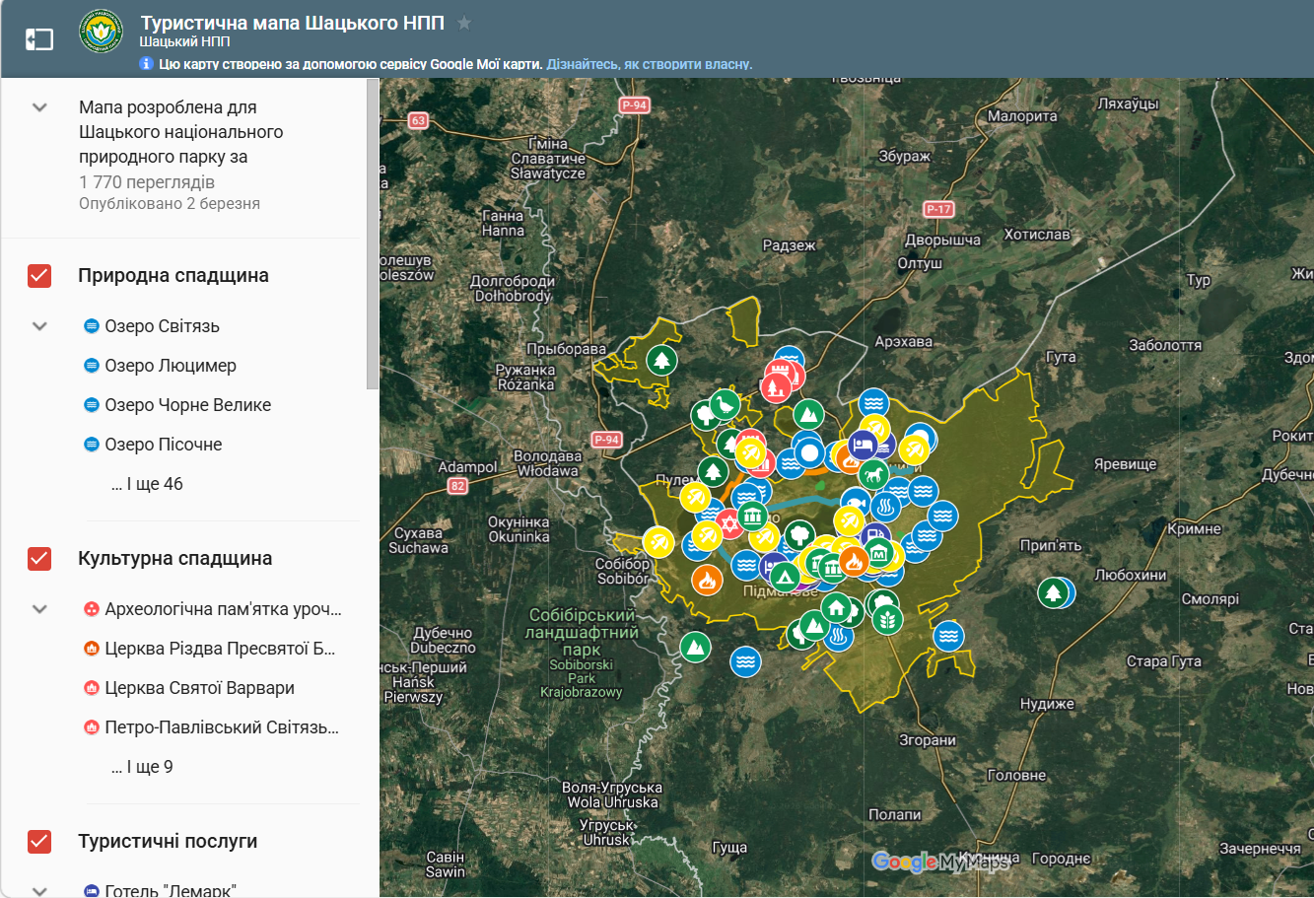
Рис. 1.3. Фрагмент вебкарти туристичних об'єктів Шацького НПП [15]

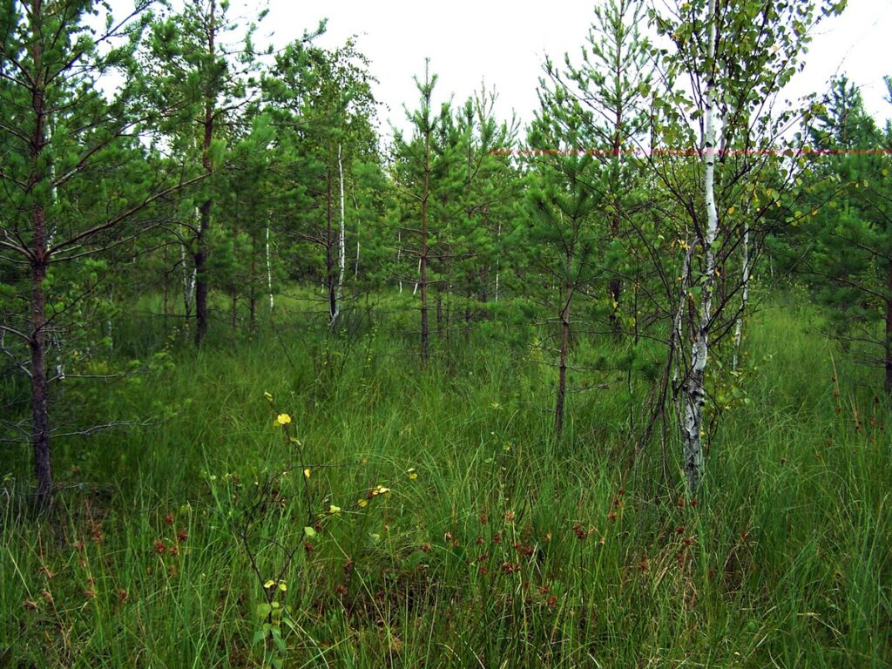
Відповідно до ухвали 17-ї сесії Бюро Координаційної ради Міжнародної програми ЮНЕСКО «Людина і біосфера» (MAB), прийнятої у квітні 2002 року, Шацький національний природний парк було офіційно включено до Світової мережі біосферних резерватів. Наступним етапом інтеграції стало підписання у 2011 році Міжурядової угоди, яка задекларувала створення тристороннього транскордонного біосферного резервату «Західне Полісся» (рис. 1.4). До цієї структури, окрім ШНПП від України, увійшли суміжні заповідні території Польщі та Білорусі. Такий крок став офіційним свідченням високої екологічної та созологічної цінності парку на глобальному рівні, а також відкрив доступ до додаткових міжнародних інструментів та грантових програм у сфері охорони навколишнього середовища [15, 16].
Рис. 1.4. Типовий ландшафтний комплекс тристороннього транскордонного біосферного резервату «Західне Полісся» [15]

Протягом 2018–2021 років на базі Шацького НПП здійснювалася реалізація міжнародного проєкту «Екосистемна адаптація до змін клімату та стійкий регіональний розвиток шляхом розширення можливостей українських біосферних резерватів» (рис. 1.5). Фінансовим донором цієї ініціативи виступила Міжнародна кліматична ініціатива (IKI) Федерального міністерства довкілля, охорони природи та ядерної безпеки Німеччини. З української сторони виконавцями проєктних завдань стали громадські організації «Зелений край», «Природа Розточчя», «Деснянські зорі» та Міністерство захисту довкілля та природних ресурсів України. Німецьку сторону представляли партнерські інституції ‒ Фонд Міхаеля Зуккова та Центр еконіки й управління екосистемами при Університеті сталого розвитку в Еберсвальде [15].

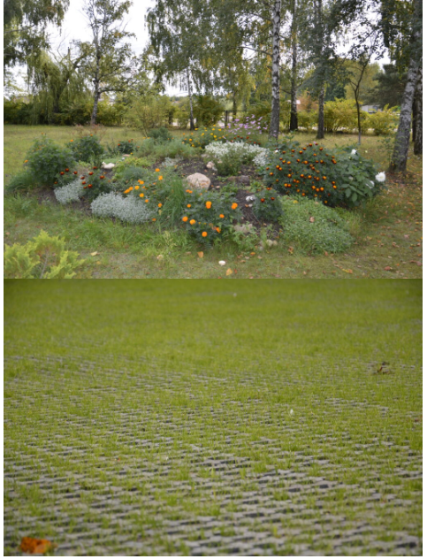
Рис. 1.5. Елементи екосистемного облаштування території ШНПП в рамках реалізації проєкту «Екосистемна адаптація до змін клімату та стійкий регіональний розвиток шляхом розширення можливостей українських біосферних резерватів» [15]

Головна мета проєкту полягала в інтеграції екосистемного адаптаційного підходу до процесів національного та регіонального планування, що мало сприяти оптимізації землекористування та стимулюванню збалансованого розвитку в умовах глобальних кліматичних змін. Окрім Шацького, проєкт охоплював території ще двох біосферних резерватів ЮНЕСКО в Україні ‒ Деснянського та «Розточчя». У межах практичної реалізації було організовано серію науково-практичних семінарів і тренінгів для стейкхолдерів. До цих заходів долучилося широке коло учасників: від учнівської молоді, лісівників, науковців та профільних експертів до безпосередніх працівників адміністрацій біосферних резерватів. Формат зустрічей дозволив учасникам ефективно обмінятися досвідом, акумулювати нові знання та всебічно обговорити актуальні проблеми функціонування місцевих екосистем і збереження їхніх екологічних послуг [15].
Оскільки ШНПП є частиною міжнародного біосферного резервату, то діяльність у його межах, регулюється Конвенцією щодо оцінки впливу на навколишнє середовище, прийнятою ООН 25.02.1991 р. і ратифікованою в Україні 19.03.1999 р. [17].
Регулювання туристичної діяльності на міжнародному рівні здійснюється на основі міжнародних нормативно-правових актів, прийнятих Генеральною Асамблеєю Організації об’єднаних націй та Всесвітньою туристичною організацією. Серед основних міжнародних нормативно-правових актів, які регулюють міжнародні відносини в сфері туризму, можна виділити: Загальну декларацію прав людини, Статут Всесвітньої туристичної організації, Манільську декларацію з світового туризму, Документ Акапулько, Гаагську декларацію з туризму, Італійську декларацію з туризму, Монреальську декларацію – «До гуманного і соціального бачення туризму», Манільську декларацію з соціального впливу туризму, Кодекс туриста, Хартію туризму, Глобальний етичний кодекс туризму, Міжнародну готельну конвенцію стосовно заключення контрактів власниками готелів і турагентами, Осакську декларацію тисячоліття та Сеульську декларацію «Мир і туризм» [12]. Також до цього переліку можна додати Європейську ландшафтну Конвенцію, Рамсарську Конвенцію про захист та збереження водно-болотних угідь та Конвенцію про біологічне різноманіття.

РОЗДІЛ 2. ЗАГАЛЬНА ЕКОЛОГО-ГЕОГРАФІЧНА ХАРАКТЕРИСТИКА ШАЦЬКИХ ОЗЕР
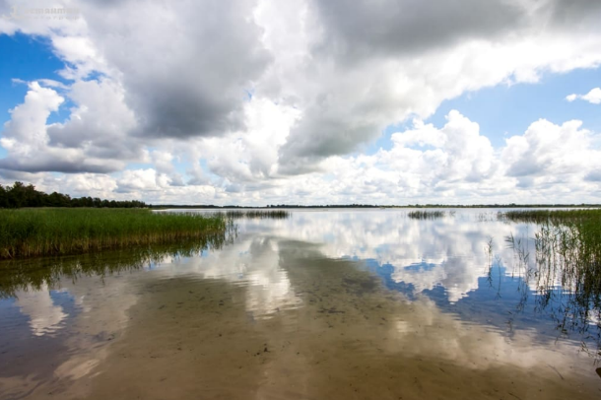
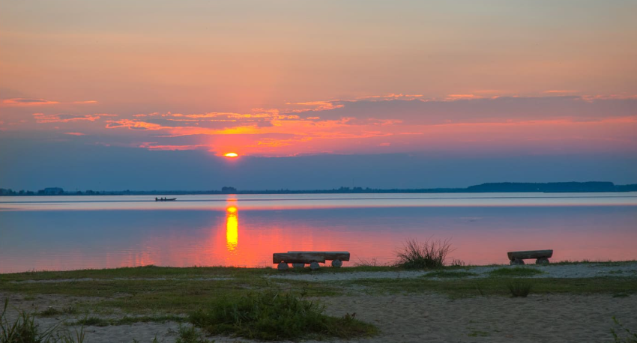
Озера Шацького поозер’я є типовими представниками поліських водойм, що розташовані в улоговинах, які виникли внаслідок карстових процесів (вимивання розчинних порід), суфозійного осідання земної поверхні через винос дрібних фракцій із пористих нерозчинних товщ, а також через вертикальні рухи окремих тектонічних блоків. За своїми морфометричними параметрами більшість цих озер є невеликими, і лише 5 із них характеризуються площею водного дзеркала понад 200 га. При цьому озеро Світязь є найбільшою та найглибшою природною водоймою в Україні. До переліку найбільших об'єктів цієї групи належать озера Світязь (27,5 км²) (рис. 2.1), Пулемецьке (16,3 км²), Луки (6,8 км²), Люцимер (4,3 км²), Острів’янське (2,5 км²), а також Пісочне (1,86 км²) та Кримне (1,44 км²) (див. рис. 2.1) [18].
Рис. 2.1. Природні ландшафти Шацького національного природного парку: озеро Світязь (ліворуч) та озеро Кримне (праворуч) [18]

Шацьке поозер’я геоморфологічно є рівнинною територією у структурі Поліської низовини. Його центральна частина вирізняється значним поширенням карстових озерних улоговин, сформованих у крейдових відкладах. Водойми, розташовані серед болотних ландшафтів, виникли внаслідок акумуляції алювіальних наносів і підняття дзеркала ґрунтових вод в умовах слабкого нахилу рельєфу та відсутності постійного поверхневого стоку. Берегова лінія Шацьких озер переважно низька й полога, складена піщаними, піщано-гальковими та біогенними відкладами, з частими ділянками заболочення. Цікаво, що рівень води у цих водоймах є нижчим порівняно з річкою Прип’ять. Вони відокремлені від неї невисоким вододільним підвищенням і територіально належать до водозбору Західного Бугу, а не Дніпра, тобто входять до басейну Балтійського моря. Озерна вода характеризується як прісна та належить до гідрокарбонатно-кальцієвого типу; вона добре насичена розчиненим киснем і має нейтральну або слабколужну реакцію середовища [19].
Трансформація рельєфу озерних улоговин у регіоні відбувається у двох ключових напрямах: через формування берегової лінії та внаслідок безперервного накопичення донних відкладів. Модифікація цих улоговин зумовлена багатовіковими й сезонними коливаннями показників водного балансу, динамікою рівневого режиму водойм, а також процесами седиментації. Самі водозбірні площі озер характеризуються вираженим рівнинним рельєфом. Вододільні лінії між окремими озерами слабко простежуються в топографії структури, а їхні перевищення над урізом водного дзеркала лише зрідка сягають понад 10 метрів. Такий рівнинний характер території зумовлює абсолютне переважання акумулятивних геоморфологічних процесів та формування переважно намивних форм мікро- й мезорельєфу [20].
Територія розташування Шацьких озер належить до Західнополіського гідрохімічного району, де формування сольового складу вод відбувається в умовах надлишкового зволоження та під значним впливом поширених тут карбонатних порід. У живленні самих водойм важливу роль відіграють напірні підземні води, що надходять із карстованих товщ вапняків, а також мергельно-крейдових відкладів верхньокрейдової та третинної систем. Цей чинник зумовлює чітко виражений гідрокарбонатно-кальцієвий тип поверхневих вод із помірною або зниженою мінералізацією. У глибоководних озерах масиву чітко простежується сезонна температурна та киснева стратифікація водних мас, при якій помітне падіння температури та зниження концентрації розчиненого кисню фіксується на глибинах понад 10 метрів [21, 22].
Формування водного балансу озер здійснюється за рахунок атмосферних опадів, поверхневого стоку та припливу підземних вод, а також шляхом взаємного водообміну через систему штучних каналів, які сполучають окремі водойми. За своїм генезисом усі вони належать до водороздільного типу, проте суттєво відрізняються за морфологічними ознаками: частина об'єктів має високі береги, що слабо заростають вищою водною рослинністю, та переважно щільне піщане дно; інша частина - це типові дистрофні болотні озера з низькою лінією берега та в'язким торф'янистим ложем. Сучасний екологічний стан водойм також неоднорідний: деякі з них досі перебувають у практично незміненому природному стані, тоді як інші відчувають суттєвий антропогенний тиск [23].
Гідрологічний режим водойм характеризується чітко вираженою сезонною циклічністю, в межах якої виділяються весняний та осінній максимуми, а також літній і зимовий мінімуми рівнів води. Найвищий підйом водного дзеркала зазвичай фіксується наприкінці квітня або на початку травня, що зумовлено таненням снігового покриву та криги. Найнижчі значення спостерігаються наприкінці серпня чи на початку вересня внаслідок інтенсивного випаровування та зниження припливу вод. За даними багаторічного моніторингу, амплітуда середньорічних змін рівня води становить близько 0,5 м, проте в окремі роки цей показник може варіювати в межах від 0,3 до 0,75 м [24].
Колірна гамма озерної води варіює залежно від морфометрії улоговин: від жовтувато-зелених відтінків у мілководних водоймах до насиченого смарагдово-зеленого забарвлення у глибоководних об'єктах. У літній період водні маси добре прогріваються по всій товщі або в межах епілімніону, тоді як у зимовий сезон на озерах установлюється стійкий льодовий покрив. Посідаючи важливе місце в регіональній геосистемі, ці водойми виступають природними регуляторами поверхневого та підземного стоків, безпосередньо впливають на локальні мікрокліматичні параметри та просторову диференціацію ґрунтового покриву. Водночас вони функціонують як складні акумуляційні системи, в яких циклічно відтворюються, але водночас набувають специфічних індивідуальних рис геолого-геоморфологічні, гідрологічні, гідрохімічні та біологічні процеси. Природно-ресурсний потенціал Шацьких озер має стратегічне значення для забезпечення водопостачання, розвитку рекреаційної індустрії, функціонування агропромислового комплексу та підтримання загальної екологічної рівноваги в регіоні [25].
У межах Шацького поозер’я зафіксовано проживання 327 видів хребетних тварин. Теріофауна налічує 44 види ссавців, серед яких особливу цінність становлять такі рідкісні представники, як рясоніжка мала, нічниця ставкова, горностай, борсук європейський та видра річкова. Орнітофауна регіону вирізняється значним різноманіттям і включає 238 видів птахів. Чисельність водно-болотних пернатих, які обирають цю територію для гніздування, оцінюється у 6–10 тисяч пар, тоді як під час сезонних міграцій на місцевих водоймах зупиняється від 30 до 40 тисяч особин. Серед занесених до Червоної книги України видів птахів у різні сезони тут реєструють лелеку чорного, лебедя малого, гоголя, пухівку, савку, креха середнього, журавля сірого тощо. На периферійних ділянках угіддя зафіксовано поодинокі появи пелікана рожевого та чаплі жовтої. Герпетофауна парку представлена 7 видами плазунів (зокрема рідкісною є мідянка звичайна) та 12 видами земноводних (серед яких виділяється червонокнижна ропуха очеретяна). Іхтіофауна водойм налічує 26 видів риб, склад яких формується під впливом комплексу природних чинників [26].
Шацькі озера належать до найменш проточних внутрішніх водойм України. Через слабкий рівень зовнішнього водообміну їхні екосистеми є надзвичайно чутливими до впливу будь-яких екзогенних чинників. Завдяки значній віддаленості від потужних промислових центрів, великих міст та магістральних транспортних шляхів, ці водойми тривалий час не зазнавали критичного антропогенного тиску, що забезпечувало їхнє відносне екологічне благополуччя на тлі інших водних об'єктів країни. Проте в останні десятиліття характер та інтенсивність природокористування в регіоні зазнали істотних змін. Істотно зросли масштаби сільськогосподарського освоєння прилеглих територій, чому сприяло масштабне меліоративне будівництво, яке безпосередньо трансформувало стан озерних систем. Крім того, на базі Шацьких озер активно розбудовувалася рекреаційна інфраструктура: було зведено сучасні відпочинкові комплекси й пансіонати, прокладено мережу автомобільних доріг та створено умови для масового туризму [27].
Результати аналізу наукових літературних джерел, присвячених оцінці концентрації важких металів в органах і тканинах іхтіофауни Шацького національного природного парку, вказують на наявність комплексного поліметалічного забруднення досліджуваних гідроекосистем [28].
До категорії пріоритетних полютантів, що характеризуються високою поширеністю, стійкістю в навколишньому середовищі та здатністю до біоакумуляції в донних відкладах і живих організмах більшості Шацьких озер, належать важкі метали (передусім мідь, цинк та свинець), нафтопродукти, а також синтетичні поверхнево-активні речовини (СПАР). Окрім цього, у водних масах водойм фіксується істотна концентрація фенольних сполук. При цьому їхній основний обсяг має ендогенне походження і формується безпосередньо в самих озерах унаслідок порушення балансу між продукційними та деструкційними процесами трансформації органічної речовини [29, 30].
У структурі техногенного навантаження Шацького національного природного парку найвищий рівень забруднення важкими металами характерний для озера Чорне Велике, після якого за ступенем спадання концентрацій ідуть озера Пулемецьке, Люцимер та Світязь [31].
Результати досліджень, проведених на початку вересня 2012 року та в середині вересня 2008 року [32], свідчать, що екосистеми Шацьких озер зазнають помітного навантаження речовинами фенольної природи через високий вміст загальних фенолів у їхніх водах. З огляду на це, актуальними та невідкладними є посезонні комплексні еколого-токсикологічні моніторингові дослідження, які дозволять розробити та впровадити ефективні водоохоронні заходи.
Озерні комплекси Шацького НПП у літній період - під час піку рекреаційного сезону - піддаються суттєвому антропогенному тиску. Наслідком цього процесу, зокрема, є надходження до водойм значних обсягів синтетичних мийних засобів [33].
Польові натурні дослідження на території Шацького національного природного парку здійснювалися на озерах Світязь, Пісочне, Перемут та Люцимер. Моніторинг охоплював визначення таких параметрів, як температура води, окисно-відновний потенціал, водневий показник (pH), загальна мінералізація, вміст хлоридів натрію та калію, а також питома електропровідність водного середовища. Паралельно проводився аналіз едафічних чинників уздовж берегової лінії, зокрема вимірювалися рівень pH, вологість і температура ґрунтів та субстратів, а також рівень інсоляції (освітленості). Відповідно до отриманих узагальнених гідрохімічних даних, якість води в обстежених озерах повною мірою задовольняє вимогам чинних санітарно-гігієнічних та рибогосподарських нормативів [33].
Аналіз отриманих результатів дозволив установити, що вода озер Шацької групи характеризується відновними значеннями потенціалу. Такі властивості є типовими для підземних горизонтів, де зафіксовано присутність металів у низьких ступенях валентності. Окрім цього, було здійснено оцінювання якості гідрохімічних показників за критеріями Агентства з охорони навколишнього середовища США (EPA); відповідно до цієї шкали, вода в аналізованих водоймах класифікується як цілком прийнятна для використання [34].
Варто зазначити, що з 22 водойм Шацької групи, які територіально розташовані в межах зон стаціонарної та регульованої рекреації національного парку, лише 9 об'єктів наразі є придатними для повноцінного рекреаційного освоєння [35].

РОЗДІЛ 3. ТУРИСТИЧНО-РЕКРЕАЦІЙНА ДІЯЛЬНІСТЬ НА ТЕРИТОРІЇ ШАЦЬКОГО НАЦІОНАЛЬНОГО ПРИРОДНОГО ПАРКУ
3.1. Особливості здійснення туристичної-рекреаційної діяльності на території ШНПП
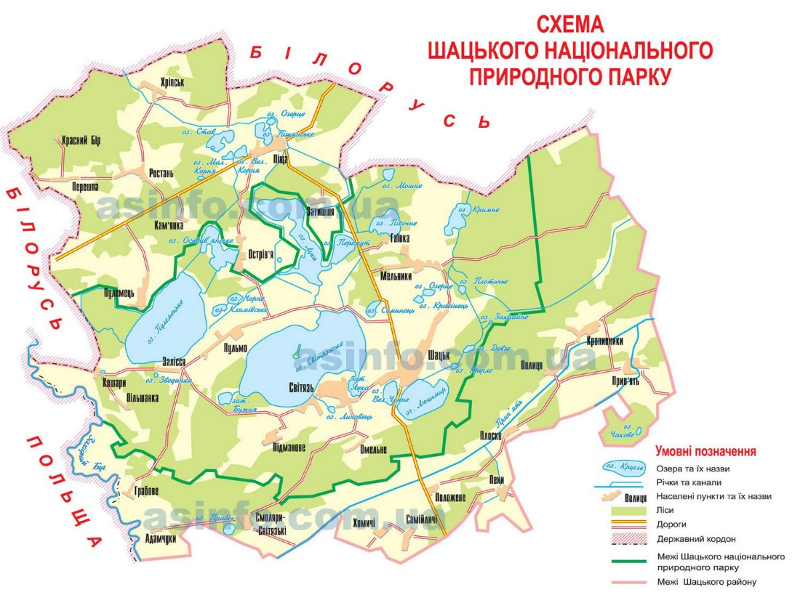
Одним із ключових об’єктів природно-заповідного фонду регіону є Шацький національний природний парк (рис. 3.1). Його головне функціональне призначення полягає у створенні належних умов для регульованого використання природних ресурсів у рекреаційних цілях, а також у гарантуванні надійної охорони найбільш цінних природних компонентів у межах зон абсолютної заповідності [36, 37].
Рис. 3.1. Організаційно-територіальна схема Шацького НПП та розташування ключових гідрологічних об'єктів у його межах [37]

Унікальне поєднання чисельних озерних акваторій із масштабними за площею лісовими масивами, а також високе флористичне різноманіття формують специфічний ландшафтний колорит та зумовлюють значну естетичну цінність цієї території. Шацьке поозер’я є прикладом одного з небагатьох збережених малозмінених природних комплексів, що має стратегічне значення для оздоровлення та рекреації населення. Завдяки значній територіальній віддаленості від потужних промислових вузлів і наявності густих лісів, атмосферне повітря в регіоні вирізняється винятковою чистотою та високою концентрацією фітонцидів. Наочним підтвердженням високої екологічної якості середовища є масове поширення різноманітних видів лишайників, які виступають надійними біоіндикаторами чистоти атмосферного повітря [25].
З метою ефективного виконання покладених завдань, відповідно до Проєкту організації території та вимог Закону України «Про природно-заповідний фонд України», територію Шацького національного природного парку розмежовано на чотири функціональні зони. Під час здійснення цього зонування ключову увагу приділяли ступеню збереженості екосистем, ландшафтним особливостям, специфіці традиційного природокористування, стану біотичних компонентів, а також історико-культурній та естетичній цінності об'єктів [38]:
- Заповідна зона (9,8% загальної площі) ‒ орієнтована на збереження та регенерацію найбільш репрезентативних і вразливих природних комплексів. Її правовий режим повністю відповідає суворим вимогам, що діють у природних заповідниках. До складу цієї зони залучено акваторію озера Мошне, водно-болотні комплекси озер Довге і Кругле разом із прилеглими лісами, лісові масиви «Князь Багон» та урочище «Пулемецьке», а також торфовища «Унич» і заболочені ділянки між озерами Пулемецьке та Острів'янське. Будь-яка господарська чи рекреаційна діяльність тут повністю табуйована, за винятком проведення наукового моніторингу.
- Зона регульованої рекреації (25,2% території) ‒ виділена для забезпечення умов короткочасного відпочинку, оздоровлення громадян та екскурсійного огляду найбільш мальовничих природних локацій. У цих межах дозволено облаштування туристичних екологічних стежок, маркованих маршрутів, а також створення рекреаційно-інформаційних центрів. Водночас тут накладено заборону на проведення рубок головного користування, ведення промислового рибальства та мисливського господарства, а також на інші види діяльності, здатні погіршити стан заповідних ядер. Наразі в цій зоні функціонують екологічні стежки «Світязянка» та «Лісова пісня», два інформаційні хаби й рекреаційні пункти «Перемут» і «Турист».
- Зона стаціонарної рекреації (2,6% площі) ‒ призначена для локалізації об'єктів туристичної інфраструктури, зокрема готельних комплексів, кемпінгів, мотелів та інших закладів обслуговування відвідувачів. У межах цієї зони зосереджено санаторій «Лісова пісня», пансіонат «Шацькі озера», три дитячі оздоровчі табори, 56 баз відпочинку, а також шість науково-навчальних стаціонарів закладів вищої освіти.
- Господарська зона (62,4% території) ‒ охоплює населені пункти, землі лісогосподарських підприємств, агроформувань та інших землекористувачів, включених до складу парку. У її межах дозволено ведення традиційного господарювання та функціонування об'єктів комунальної інфраструктури за умови суворого дотримання загальних екологічних нормативів та обмежень щодо охорони навколишнього природного середовища.
Під час здійснення зазначеного розмежування було забезпечено комплексний підхід, який дозволив гармонійно поєднати природоохоронні вимоги щодо збереження ключових екосистем і ландшафтів, завдання з проведення наукових досліджень та моніторингу для побудови прогностичної моделі подальшого розвитку національного парку, а також соціально-економічні потреби місцевого населення та запити відпочивальників [38].
Особливо важливого значення в плані рекреації Шацькі озера набули після катастрофи на Чорнобильській АЕС (1986 р.), оскільки вони практично не зазнали забруднення радіонуклідами. Зростанню їхньої популярності сприяє і зростаюче, на жаль, забруднення акваторій Чорного та Азовського морів.
У парку функціонують чотири зони відпочинку: «Гряда», «Світязь», Урочище «Гущове» та «Пісочне». Пропонується розміщення ще 5-ти нових рекреаційних зон: «Пульмо», «Соминець», «Залісся», «Пулемець», «Люцимер» [20].
За функціональною спрямованістю рекреаційну діяльність у межах національного парку можна розділити на лікувальну, яка охоплює кліматотерапію, фітолікування та відновлення психоемоційних і фізичних сил через споглядання ландшафтів; оздоровчу, що включає піші й лижні прогулянки, спортивні ігри та організацію пікніків; туристичну; спортивну, яка об'єднує масовий пішохідний і кінний туризм, спортивне орієнтування та лімітоване мисливство; пізнавальну, а також утилітарну, пов'язану з аматорським збором грибів, дикорослих ягід, лікарської рослинної сировини та формуванням наукових колекцій чи гербаріїв [38, 39].
У структурі територіально-рекреаційного комплексу регіону Шацький національний природний парк включено до складу Шацького рекреаційного підрайону [38]. Інформацію про його ключові структурні компоненти наведено в таблиці 1. Зокрема, у межах Шацького вузла виділяються стаціонарно-оздоровча, комбінована зони, а також зона короткочасного відпочинку. Світязький вузол охоплює всі згадані вище елементи разом із зоною пізнавального туризму. Своєю чергою, Пісочненський вузол характеризується наявністю санаторно-курортної, стаціонарно-оздоровчої, спортивно-оздоровчої зон, а також зон комбінованого і короткочасного відпочинку.

Таблиця 1
Елементи територіально-рекреаційного комплексу Шацького НПП [38]
Шацький рекреаційний вузол |  | Світязький рекреаційний вузол |  | Пісочненький рекреаційний вузол
Бази відпочинку (2118 місць) | Дитячий оздоровчий табір (170 місць) | Пансіонат «Шацькі озера» (630 місць) | Дитячі оздоровчі табори (700 місць) | Санаторій «Лісова пісня» (700 місць) | Спортивно-оздоровчі табори
Установи туризму (500 місць) | Наметове містечко (347 місць) | Бази відпочинку (310 місць) | Спортивно-оздоровчі табори (380 місць) | Бази відпочинку (20 місць) | Заклади туризму і мотелі (315 місць)

Окрім організованих рекреантів, територію національного природного parku щодня відвідує значна кількість людей на легковому автотранспорті та автобусах з метою короткочасного відпочинку. Цей показник різко збільшується в сезон дозрівання чорниці та збору грибів. За сприятливих погодних умов у такий період у межі парку одночасно може в'їжджати до 2,5 тисяч легкових автомобілів, мікроавтобусів та автобусів.
Загалом усіх відвідувачів території можна розділити на кілька категорій: туристи, відпочивальники, спортсмени та курортники, які прибули за путівками; самодіяльні туристи, які дісталися сюди на власному автотранспорті чи автобусах; а також самодіяльні туристи, які подорожують пішки [38].
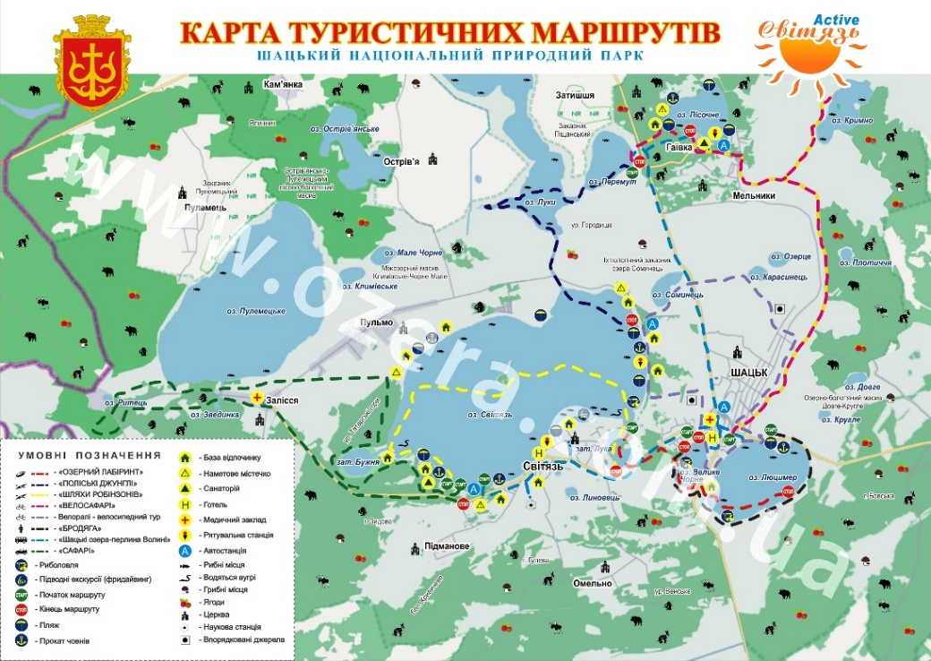
У межах досліджуваної території найпоширенішим напрямом є сільський (зелений) туризм, який найінтенсивніше розвивається в зоні активної рекреації озер Світязь та Пісочне. Наразі триває проєктування туристичних маршрутів, які передбачають відвідування об’єктів культурної спадщини (Рис. 3.2) [40]. Попри те, що переважна частина рекреантів віддає перевагу відпочинку безпосередньо на узбережжях озер, у сезон дозрівання чорниці та масової появи грибів значна кількість відвідувачів переорієнтовується на лісові масиви. Також серед відпочивальників на озерах парку високу популярність має зимовий спортивно-аматорський підлідний вилов риби.
Рис. 3.2. Схема туристичних маршрутів у Шацькому НПП [40]
Протягом останніх років у регіоні спостерігається зростання потоку туристів та екскурсантів. На досліджуваній території функціонує значна кількість закладів розміщення, більша частина яких зосереджена в урочищі Гряда.
На теперішній час базовим напрямом рекреації в районі залишається загальнооздоровчий відпочинок у межах зони інтенсивного відвідування озер Світязь і Пісочне. Саме в цих локаціях акумульовано вагому частину інфраструктури: 56 баз відпочинку, 6 спортивно-ознайомчих таборів та 4 науково-дослідні стаціонари. Лікувально-оздоровчі послуги надають санаторій «Лісова пісня» та пансіонат «Шацькі озера». Загалом наявна мережа оздоровчих закладів спроможна одночасно прийняти до 10 тисяч відпочивальників і туристів. Крім того, на узбережжях озер облаштовано 5 наметових містечок. Важливо зазначити, що дефіцит офіційних робочих місць для місцевих жителів частково нівелюється за рахунок залучення сотень громадян до надання послуг у секторі сільського (зеленого) туризму [38].
З метою ознайомлення відвідувачів із природними комплексами національного парку на його території створено дві еколого-пізнавальні стежки: «Лісова пісня» протяжністю 5,6 км та «Світязянка» довжиною 5,2 км (рис. 3.3) [40]. Крім того, у межах Програми транскордонного співробітництва «Польща – Білорусь – Україна» за фінансової підтримки Європейського інструменту сусідства та партнерства громадською організацією «Клуб екологічного туризму» було реалізовано проєкт із розробки нових екологічних маршрутів.
Серед них виділяється водний екотуристичний маршрут №103, загальна довжина якого становить близько 10 км. Цей трек пролягає через озеро Перемут, озеро Луки, урочище Білка, село Затишшя та повертається до озера Перемут. Також було запроєктовано велосипедний екотуристичний маршрут №105 протяжністю орієнтовно 35 км. Його нитка охоплює село Світязь, урочище Татарські гори, озеро Пулемецьке, урочище Ступи, урочище Гряда та завершується у селі Світязь.
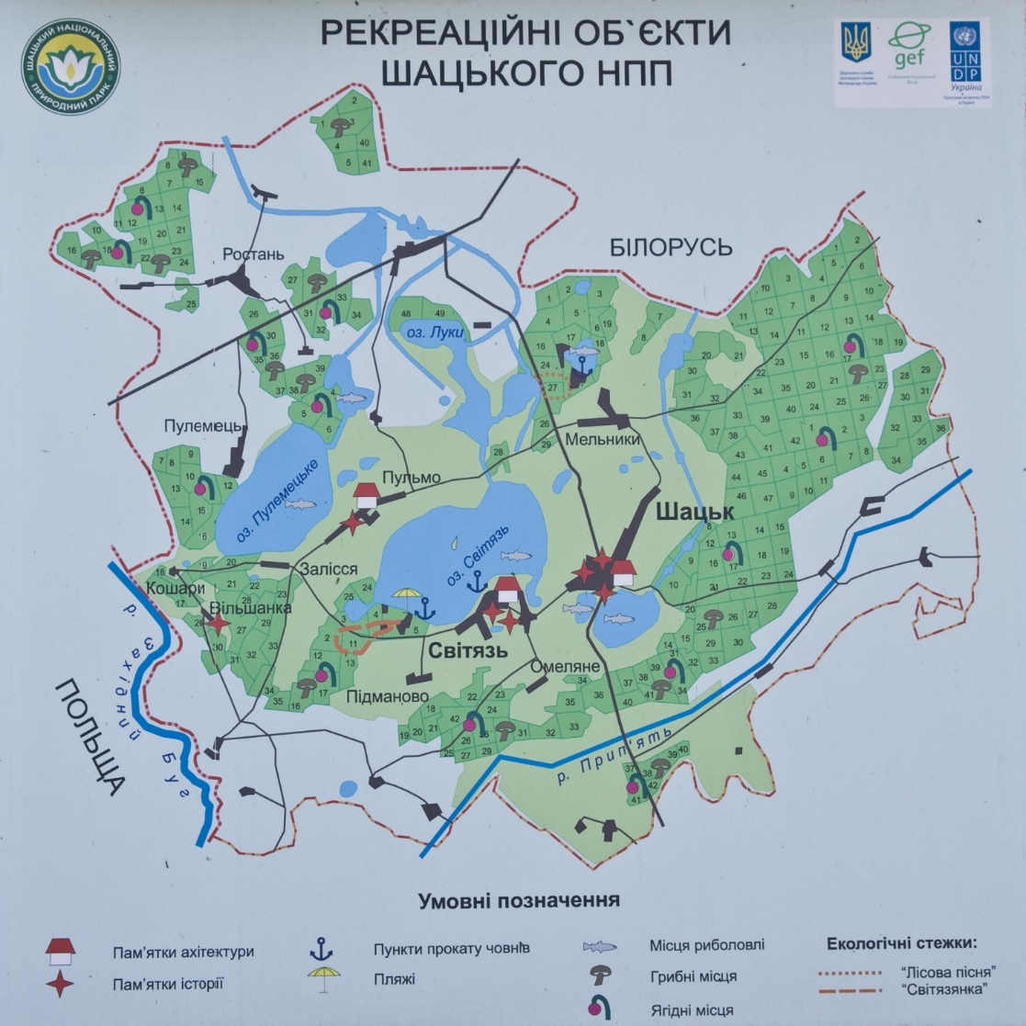
Рис. 3.3. Розподіл туристично-рекреаційних локацій та елементів інфраструктури на території Шацького національного природного парку [40]

На в'їздах до території національного парку функціонують 2 інформаційні пункти, а для транзитної зупинки та короткочасного відпочинку відвідувачів облаштовано 3 рекреаційні локації: «Перемут», «Турист» і «Вепське».
Безпосередньо на узбережжі озера Пісочне розташований санаторій «Лісова пісня», розрахований на 440 ліжко-місць. Сприятливі природно-кліматичні чинники, зокрема чиста вода, піщані пляжні зони та високе біотичне різноманіття навколишніх ландшафтів, забезпечують ефективні умови для оздоровлення та лікування. При цьому ключовим елементом терапевтичних програм у закладі є комплексна фітотерапія, яка базується на використанні екологічно чистої місцевої рослинної сировини та натурального меду [38].
Спеціалізований літній екологічний туризм, включаючи лісовий та водний напрями, реалізується на базі 22 озер загальною площею дзеркала понад 6,5 тисяч гектарів, причому основна частина рекреаційного навантаження припадає на акваторії озер Світязь та Пісочне. Упродовж останніх десятиліть фіксується стійка тенденція до зростання чисельності відпочивальників у літні місяці. Зокрема, якщо у 2001 році обсяг туристичного потоку складав 54 тисячі осіб, то у 2010 році цей показник досяг 140 тисяч відвідувачів. У рекреаційній сфері Шацького національного природного парку на постійній основі працює близько 300 осіб, проте в піковий сезон масового напливу туристів чисельність обслуговуючого персоналу збільшується в 3,4 рази [30].
Природно-рекреаційний потенціал зазначеної території Волинської області наразі освоєно лише на 15%, що свідчить про наявність значних резервів для подальшого розвитку туристично-рекреаційної сфери. Цей регіон володіє низкою специфічних особливостей, роль яких у перспективі суттєво зростатиме. Серед них першочергове значення має унікальний озерний комплекс, що характеризується високою прозорістю та чистотою води, наявністю природних піщаних пляжів, а також значним пейзажним і ландшафтним різноманіттям:
- м’який лікувальний мікроклімат;
    - незначна густота населення;
    - наявність грибних і ягідних місць:
    - відсутність транзитних потоків транспорту та iн. [41].
Незважаючи на значний потенціал рекреаційних ресурсів Шацького національного природного парку, рівень розвитку туристичної інфраструктури та інженерного облаштування регіону, зокрема більшості лікувально-оздоровчих закладів, залишається на низькому рівні.
У межах територій місцевих громад, генеральні плани населених пунктів яких затверджувалися ще наприкінці 1980-х - на початку 1990-х років, суттєво ускладнюється розв'язання проблем, пов'язаних із централізованим водопостачанням, каналізацією, санітарним очищенням та загальним благоустроєм. Органи місцевого самоврядування не завжди забезпечують належний контроль за господарською діяльністю на підпорядкованих територіях. Через відсутність чітко визначеного переліку екологічно небезпечних об'єктів і видів діяльності, здатних негативно впливати на довкілля, фіксуються факти хаотичної та неконтрольованої забудови. Це призводить до порушення природоохоронного законодавства і, як наслідок, створює загрозу забруднення ґрунтового покриву, а також поверхневих і підземних водних горизонтів.
Протягом останніх років на узбережжях водойм, зокрема озера Світязь, у межах прибережної захисної смуги спостерігається активне зведення приватних об'єктів без отримання належної дозвільної документації та впровадження необхідних інженерно-екологічних рішень. Така діяльність чинить деструктивний вплив на загальний екологічний та санітарно-гігієнічний стан як самих акваторій, так і прилеглих до них територій [42].
Безпосередньо біля озер розташована низка населених пунктів, серед яких селище міського типу Шацьк, що є адміністративним центром району, а також села Світязь, Пулемець, Острів'я, Піща та Залісся. Окремі поселення локалізовані на сухопутних перешийках між водоймами (зокрема, село Пульмо) або безпосередньо оточені кількома озерними улоговинами (наприклад, село Мельники).
На сьогодні найбільш раціональним варіантом використання геосистем національних природних парків вважається екологічний туризм, оскільки він створює мінімальне антропогенне навантаження порівняно з іншими видами рекреації [43]. Значна частина відвідувачів зупиняється в приватних будинках місцевих жителів поблизу рекреаційних зон, що стимулює розвиток сільського зеленого туризму в селищі Шацьк, а також у селах Світязь і Мельники, одночасно знижуючи потребу в будівництві нових великих відпочинкових комплексів.
Проте процес становлення цього напряму супроводжується певними проблемами. По-перше, наразі до нього залучені переважно жителі лише трьох згаданих поселень, хоча загалом у межах парку розташовано 13 населених пунктів, чий інфраструктурний та трудовий потенціал також дозволяє розвивати таку діяльність. По-друге, розширення сфери зеленого туризму часто відбувається стихійно, що створює ризики порушення встановленого природоохоронного режиму. Оптимальним рішенням у цій ситуації вбачається заснування Спілки сприяння розвитку сільського зеленого туризму в Шацькому національному природному парку під керівництвом його адміністрації. Такий крок дозволить оптимізувати взаємодію між місцевими громадами та дирекцією установи, а також підвищить загальний еколого-економічний ефект від цієї господарської діяльності [44].
Організація екотуристичної діяльності здійснюється відповідно до встановленого функціонального зонування території. Найбільше значення для розширення екологічного туризму в національному парку має рекреаційна зона. До складу зони регульованої рекреації, де забезпечуються умови для короткочасного відпочинку та оздоровлення громадян, віднесено групу водойм, що включає озера Світязь, Люцимер, Чорне Велике, Кримно, Острів’янське, Пулемецьке, Луки та Перемут разом із прилеглими лісовими масивами. Водночас у зоні стаціонарної рекреації, яка призначена для будівництва та функціонування готелів, мотелів, кемпінгів та інших елементів сервісної інфраструктури, розташоване озеро Пісочне [45].
На території Шацького НПП сформувався автономний рекреаційний комплекс, розвиток якого виступає вагомим джерелом фінансових надходжень, забезпечує робочі місця для місцевих жителів та сприяє підвищенню їхнього рівня доходів. Проте інтенсивне рекреаційне навантаження на ландшафтний потенціал заповідної території несе в собі екологічні ризики, здатні призвести до деградації природних комплексів. Сучасні напрями та обсяги експлуатації природних рекреаційних ресурсів, а також загальний стан матеріально-технічної бази та інфраструктури рекреаційної галузі в Шацькому НПП наразі не повною мірою відповідають світовим стандартам [46].

3.2. Екологічні наслідки здійснення туристично-рекреаційної
діяльності на території Шацького національного природного парку
Як відомо, до ключових функцій національних парків належать природоохоронна та рекреаційна. Саме це зумовлює основне протиріччя в їхній діяльності, яке полягає в необхідності гармонійного поєднання захисту довкілля з організацією відпочинку. Масовий наплив відвідувачів на заповідні території, навіть за умови жорсткого регулювання туристичних потоків, чинить деструктивний тиск на природний стан ландшафтів і створює реальну загрозу для стабільного функціонування екосистем [47].
Класичними формами антропогенного тиску на природні комплекси під час їхнього рекреаційного освоєння є витоптування трав'янистої рослинності, ущільнення та зміна структури ґрунтового покриву, а також скорочення популяцій багатьох представників флори і фауни. У деяких випадках навіть мінімальне порушення екологічної рівноваги, спричинене рекреаційним чинником, тягне за собою негативні наслідки, незворотні трансформації, зниження естетичної цінності та поступове руйнування ландшафтної структури.
Через однобічну спрямованість флористико-гідрологічного моніторингу та надмірне рекреаційне навантаження спостерігається процес неконтрольованого заростання водного дзеркала водойм вищою водяною рослинністю. Це призводить до деградації природних місць нересту та, як наслідок, до збіднення складу аборигенної іхтіофауни [48].
Нині час у межах національного парку активно функціонують чотири туристичні зони: «Світязь», «Пісочне», «Гряда» та урочище «Гушове», проте задекларовано плани щодо створення та відкриття нових локацій. Зважаючи на те, що більша частина відпочинкових зон зосереджена безпосередньо на узбережжі озера Світязь, рівень антропогенного тиску на природні комплекси та екосистеми зростатиме пропорційно до збільшення кількості відвідувачів, що може спричинити в них незворотні трансформації.
Самі по собі незначні обсяги антропогенних навантажень не завжди призводять до погіршення екологічного стану водойм, оскільки їхній потенціал до самоочищення дозволяє нейтралізувати таку кількість органічних сполук шляхом мінералізації за участю гідробіоценозів. Водночас масштабне й систематичне антропогенне забруднення водних об'єктів протягом тривалого часу неминуче викликає зміну їхнього трофічного статусу та прискорює процеси евтрофікації [42].
До деструктивних чинників, зумовлених інтенсивним розвитком туристичної індустрії в межах ключових рекреаційних зон Шацького НПП, належать:
- надмірна капітальна та тимчасова забудова прибережних територій об'єктами розміщення, закладами громадського харчування та відпочинку. Наслідком цього процесу стає деградація земельних ресурсів, погіршення родючості ґрунтів та знищення природного рослинного покриву;
- засмічення та забруднення сухопутних ділянок і акваторій озер через появу стихійних сміттєзвалищ, а також хаотичне залишення рекреантами побутових та харчових відходів (зокрема пластикової тари, одноразового посуду, поліетиленових пакетів і паперу) безпосередньо у відпочинкових зонах;
- функціонування неорганізованих вбиралень, які не мають належного інженерного контролю та сучасних систем біологічного очищення;
- акустичний (шумовий) тиск, що генерується автомобільним транспортом, моторними плавзасобами, гучною музикою та високою концентрацією людей;
- несанкціоноване проникнення автотранспорту відпочивальників у межі прибережних захисних смуг. Така практика є одним із ключових джерел хімічного забруднення ґрунтів і водного середовища токсичними компонентами відпрацьованих газів двигунів (оксидами вуглецю, азоту, сірки та сажею);
- витоптування рослинності та механічна трансформація структури ґрунту. Ці деградаційні процеси найбільш виражені на узбережжях та в лісових масивах, які активно використовуються для організації пішохідних, кінних чи велосипедних маршрутів.
Зважаючи на викладені деструктивні чинники, пріоритетним завданням є їхня нівеляція та збереження належного екологічного статусу природних екосистем Шацького НПП. Для досягнення цієї мети ключове значення має комплексна екологізація всієї туристичної індустрії регіону [49].
До техногенних чинників, які починають активно діяти на етапі експлуатації зведених рекреаційних об'єктів, належать підвищення хімічної агресивності поверхневих і підземних вод унаслідок їхнього забруднення неочищеними стічними водами, локальні зміни теплового режиму ґрунтів навколо теплових та водопровідних мереж, систематичне зростання обсягів забору підземних вод для питного й технічного водопостачання, а також періодичне виникнення динамічних механічних навантажень на компоненти довкілля [34].
Розбудова транспортних комунікацій досить часто виступає каталізатором карстових процесів. Як під час прокладання автомобільних доріг, так і залізничних колій, цей вплив пов'язаний насамперед з інтенсивним ущільненням верхнього шару гірських порід, а у випадку автошляхів ‒ додатково з облаштуванням монолітного асфальтобетонного чи цементобетонного покриття значної товщини (до кількох десятків сантиметрів).
Зміна природних умов провокує докорінну перебудову локального приповерхневого, а в окремих випадках і глибокого водообміну. Формується своєрідний гідрогеологічний бар'єр, який розмежовує зони інфільтрації атмосферних опадів, оскільки транспортні магістралі зазвичай зводяться на підвищених насипах відносно навколишнього рельєфу. У результаті виникає локальне напруження напірного водоносного горизонту, п'єзометричний рівень якого переважно стабілізується на глибині 0,15–0,4 м [34].
Ці процеси сукупно призводять до таких гідрогеологічних наслідків:
- трансформація напрямків руху підземних та ґрунтових вод;
- утворення ділянок аномального обводнення гірського масиву на незначній відстані від дорожнього полотна;
- збільшення потужності гідродинамічної зони коливання рівнів підземних вод;
- активізація процесів «корозії змішування» поверхневих та напірних підземних вод (під час інтенсивних опадів, коли стік акумулюється вздовж доріг за наявності зон підвищеної водопровідності в пухких відкладах) [34].
Окрім зазначених гідрогеологічних чинників, морфологічному вираженню та прискоренню розвитку карсту активно сприяє безпосередній рух транспорту, який є джерелом постійних динамічних і вібраційних механічних навантажень [34].
Тривалий антропогенний тиск, пов'язаний із розвитком туризму та забудовою території Шацького НПП, призводить до поступової зміни трофічного статусу місцевих водойм. Оскільки в озера потрапляє надмірна кількість біогенних елементів, природні процеси очищення за участю кисню поступаються місцем анаеробному розкладу. Це суттєво погіршує санітарно-гігієнічні властивості води та знижує загальний рекреаційний потенціал природних комплексів. Екологічні дослідження доводять, що саме надмірне та нерегульоване навантаження з боку відпочивальників є головною причиною помітного погіршення якості води в озері Світязь. Цьому сприяють такі чинники:
- відсутність сформованої інфраструктури рекреаційних зон;
- недостатній розвиток каналізаційних очисних споруд;
- недоліки в планувальних рішеннях розміщення нової житлової забудови, приватних закладів відпочинку;
- оздоровлення без урахування дотримання розмірів прибережних захисних смуг;
- нехтування вимогами природоохоронного та санітарно-гігієнічного законодавства щодо охорони водних об’єктів.
Зважаючи на те, що в середньому одна людина витрачає на санітарно-гігієнічні потреби приблизно 150 літрів води за добу, постійне збільшення кількості відпочивальників щороку призводить до накопичення величезних об'ємів господарсько-побутових стоків. Це стає причиною серйозного забруднення водних ресурсів заповідної зони.
За такої ситуації рівень антропогенного тиску на озера Шацького НПП починає перевищувати їхню природну здатність до самоочищення, що викликає поступове руйнування водних систем. Найбільш небезпечним наслідком цього процесу для чутливих екосистем є антропогенна евтрофікація, тобто стрімке підвищення рівня трофності та заростання водойм [42].
У зв’язку з цим, прогнозні оцінки якості води в озері Світязь на найближчі роки є вкрай песимістичними порівняно з кінцем минулого століття. Головна причина полягає в поступовому переході водойми на новий, значно вищий за критерієм трофності рівень ‒ високотрофний.
Дані комплексних пошуково-оціночних та розвідувальних досліджень Шацьких озер свідчать про щорічне погіршення їхнього загального екологічного стану. Наразі у дев'яти водоймах середня глибина вже не досягає навіть 1,0 м, а в 15 озерах середня товщина донних наносів перевищує 4,0 м. Більше того, в таких озерах, як Линовець, Велике Піщанське, Прибич, Мошно, Карасинець, Соминець, Олешно, Острів’янське, Ритець, Герасимове, Озерце, Кругле та Довге, шари сапропелю становлять понад 10,0 м, а у Великому Піщанському та Довгому - сягають понад 14,0 м. У цих водних об'єктах процеси евтрофікації стали практично незворотними: вони втрачають свою первинну гідрологічну функцію, інтенсивно заростають і поступово перетворюються на болота [50, 51].
Центральна частина ложа більшості Шацьких озер на глибинах 7–10 м вистелена сапропелевими та алевропелітовими мулами. У їхньому складі 47–66 % припадає на пелітову фракцію (представлену органікою, тонкодисперсним кварцом, польовими шпатами та домішками глинистих мінералів), 28–43 % становить алеврит і ще 4–7 % - домішки піску.
Ключовою особливістю цих мулів є висока концентрація органічного вуглецю (16–48 %), що в перерахунку на загальну органічну речовину дає в середньому близько 49 %. В окремих випадках озерні мули формують лінзоподібні поклади практично чистого органічного осаду. У великих водоймах, таких як Світязь, Пісочне чи Люцимер, сапропелі накопичуються переважно на глибині у вигляді лінз завтовшки 1–3,5 м. Натомість у середніх та малих озерах (Перемут, Луки, Мошно тощо) сапропелеві маси заповнюють майже всю улоговину: товщина мулу там сягає до 20 метрів, тоді як шар води становить лише 1–1,5 м.
Такі мілководні озера перебувають на активній стадії заболочування і з часом можуть повністю зникнути, якщо не проводити роботи з їх очищення. Проведення екологічної санації озерних улоговин матиме не лише природоохоронний та рекреаційний ефект, але й вагоме практичне значення для аграрного сектору Волині, де переважають бідні на органіку піщані ґрунти, оскільки сапропелі є готовими й доступними органо-мінеральними добривами.
Окрім безпосереднього внесення на поля, сапропелеву масу можна застосовувати для гідропонного вирощування кормів. Використання сапропелевого субстрату дозволяє за 9–10 днів отримати 5 кг зеленої маси з 1 кг вівса або 10 кг маси з 1 кг кукурудзи для годівлі телят, що також позитивно впливає на їхній імунітет та допомагає при лікуванні бронхопневмонії. Також сапропелі використовують у медицині як лікувальні грязі, у промисловості та гірничій справі [29, 44].
Розвиток рекреаційного та зеленого туризму протягом останніх років призвів до різкого збільшення навантаження на найбільш привабливі природні об'єкти. Як наслідок, найшвидшої деградації зазнають екосистеми, розташовані вздовж екскурсійних маршрутів та в місцях масового скупчення людей - на узбережжях озер, безпосередньо в самих водоймах та на прилеглих до них територіях. Основними формами рекреації в Шацькому НПП залишаються літній короткочасний відпочинок біля води та перебування на облаштованих базах відпочинку. Серед головних антропогенних чинників, які негативно впливають на довкілля та біорізноманіття, виділяються витоптування рослинності, розпалювання вогнищ, хаотичне облаштування наметів, вирубування дерев, а також засмічення сухопутних зон і акваторій.
Особливо сильного антропогенного тиску з боку відпочивальників зазнають озера Світязь та Пісочне. Уздовж пішохідних стежок і в прибережній смузі цих водойм рослинний покрив уже повністю знищений або зазнав істотних руйнувань, а на оголених ділянках активно прогресує ерозія ґрунту [52].
Відповідно до Закону України «Про природно-заповідний фонд України» (1992 р.), розвиток організованого туризму та відпочинку в межах заповідних територій має здійснюватися виключно з дотриманням режимів їхньої охорони. У теорії це забезпечується через ефективне функціональне зонування, яке дозволяє чітко розмежувати різні види діяльності на території парку та контролювати чисельність відвідувачів.
Однак через обмежене фінансування та певні труднощі в управлінні рекреаційними потоками в Україні, туристичне використання заповідних земель нерідко стає хаотичним. Це завдає відчутної шкоди природним територіальним комплексам. Оскільки масовий відпочинок часто заважає виконанню головного завдання національних парків - збереженню природи, цей процес потребує чіткого контролю і не може залишатися стихійним [43].

3.3. Рекомендації щодо охорони довкілля під час здійснення рекреаційної діяльності в парку
Головне призначення Шацького національного природного парку полягає в забезпеченні балансу між збереженням унікальних природних комплексів і розвитком регульованого рекреаційного природокористування. Оскільки сучасний етап розвитку туризму в межах парку характеризується значним стихійним напливом відвідувачів та перевищенням самоочисної здатності озерних екосистем, виникає гостра потреба у впровадженні комплексу дієвих інженерно-екологічних, організаційно-управлінських та еколого-просвітницьких заходів.
На основі детального аналізу негативних екологічних наслідків туристичної діяльності в ШНПП обґрунтовано такі основні напрями мінімізації антропогенного тиску на довкілля:
- Розбудова та модернізація інженерно-екологічної інфраструктури:
- Розширення та модернізація каналізаційних очисних споруд. Першочерговим кроком є повне припинення потрапляння неочищених стічних вод у водоносні горизонти та акваторії озер. Необхідно завершити централізоване каналізування прибережних населених пунктів (смт Шацьк, сіл Світязь, Пульмо, Мельники) та великих рекреаційних зон («Гряда», «Гушове» тощо) із впровадженням сучасних технологій глибокої біоочистки стічних вод.
- Посилення санітарно-гігієнічного контролю у приватному секторі. Зважаючи на стрімкий розвиток сільського (зеленого) туризму, обов'язковим є нормативне заборонення використання примітивних септиків без належної гідроізоляції. Кожне приватне домогосподарство, що приймає рекреантів, має бути обладнане сертифікованими локальними очисними системами закритого типу.
- Жорстке регулювання просторового розвитку та забудови:
- Дотримання режиму водоохоронних зон. Необхідно повністю зупинити практику хаотичного індивідуального та комерційного будівництва в межах прибережних захисних смуг озер. Земельний і Водний кодекси України в межах ШНПП мають виконуватися безапеляційно: рекреаційні споруди повинні виноситися за межі прибережної захисної смуги (для великих озер, таких як Світязь, вона становить 100 метрів).
- Оновлення генеральних планів населених пунктів. Потрібно розробити нові архітектурно-планувальні рішення для прилеглих територій сільських рад із чітким виділенням зон підвищеної екологічної небезпеки та лімітуванням щільності забудови господарської зони парку.
- Управління рекреаційними потоками та навантаженням:
- Нормування рекреаційної місткості ландшафтів. На основі довгострокових моніторингових екологічних досліджень наукового відділу парку слід встановити гранично допустимі норми щоденного та сезонного відвідування для кожної рекреаційної зони («Гряда», «Пісочне» та ін.).
- Обмеження та впорядкування автотранспорту. Для подолання проблеми хімічного забруднення викидами двигунів і руйнування ґрунтового покриву необхідно жорстко заборонити заїзд і паркування приватного автотранспорту у прибережних захисних смугах та лісових масивах. Доцільно створити перехоплюючі комунальні автомобільні парковки на в'їздах до основних рекреаційних вузлів, стимулюючи пересування відпочиваючих пішки або екологічно нейтральним транспортом (наприклад, велосипедами за маршрутом №105).
- Пріоритетний розвиток екологічного туризму (екотуризму):
- Переорієнтація рекреаційних занять. Поступове зміщення акценту з масового «пляжного» відпочинку в бік регульованого пізнавального екотуризму, який завдає мінімальної шкоди геосистемам.
- Модернізація екомережі маршрутів. Необхідно розширити мережу наявних еколого-пізнавальних стежок («Лісова пісня», «Світязянка») та маркованих екологічних маршрутів (велосипедних, водних). Це дозволить локалізувати пересування самодіяльних туристів на спеціально підготовлених лінійних об'єктах, обладнаних настилами, містками та сміттєзбірниками, уникнувши площинного витоптування лісової підстилки й масового знищення червонокнижних видів рослин під час грибного чи чорничного сезонів.
- Охорона та реабілітація водних і земельних екосистем:
- Запобігання антропогенній евтрофікації озер. Проведення систематичного посезонного токсикологічного моніторингу на наявність сполук азоту, фосфору, важких металів (міді, цинку, свинцю) та синтетичних поверхнево-активних речовин (СПАР) у таких найуразливіших водоймах, як озера Світязь, Чорне Велике, Пулемецьке та Люцимер.
- Санація та екологічне очищення малих і середніх озер. Для водойм, що перебувають на стадії інтенсивного заболочування й накопичення критичної товщі сапропелів (озера Линовець, Мошно, Карасинець та ін.), рекомендовано розробити проєкти контрольованого вилучення донних відкладів. Застосування видобутого сапропелю як високоякісного органо-мінерального добрива для збіднених піщаних ґрунтів Волині дозволить досягти вагомого подвійного ефекту: екологічного (реабілітація озер) та практичного (розвиток екологічного сільського господарства).
- Міжнародна координація та транскордонне співробітництво:
- Враховуючи статус ШНПП, як складової частини тристороннього міжнародного біосферного резервату «Західне Полісся», будь-які масштабні інфраструктурні рекреаційні проєкти повинні проходити процедуру оцінки впливу на довкілля відповідно до Конвенції Еспо, забезпечуючи екосистемну адаптацію до кліматичних змін на транскордонному рівні.
Реалізація цих рекомендацій допоможе зробити туризм на Шацьких озерах безпечним для природи, зменшить екологічне навантаження на водойми та дозволить зберегти унікальний природний комплекс для майбутніх поколінь.

ВИСНОВКИ
У роботі проведено комплексне дослідження туристично-рекреаційної складової діяльності Шацького національного природного парку та оцінено її екологічні наслідки для озерних екосистем. За результатами наукового пошуку сформульовано такі основні висновки:
- Дослідження теоретико-методологічних засад та нормативно-правової бази засвідчило, що здійснення туристично-рекреаційної діяльності в Україні регулюється розгалуженою системою законодавчих актів, ключовими серед яких є Закони України «Про туризм», «Про природно-заповідний фонд України», а також Земельний, Водний та Лісовий кодекси. Встановлено, що міжнародний статус Шацького НПП, як складової частини тристороннього біосферного резервату «Західне Полісся», накладає додаткові зобов'язання щодо дотримання міжнародних екологічних стандартів, зокрема Конвенції Еспо, що вимагає транскордонної координації дій та обов'язкового проведення оцінки впливу на довкілля для будь-яких масштабних інфраструктурних проєктів.
- На основі результатів аналізу еколого-географічних особливостей Шацьких озер визначено, що досліджуваний регіон володіє унікальним рекреаційним потенціалом завдяки поєднанню високої мозаїчності ландшафтів, наявності чистих водойм із піщаними пляжами та значних лісових масивів. Однак природні комплекси поозер'я сформовані на вразливому піщаному субстраті та мають обмежену ємність і низький поріг стійкості до зовнішніх навантажень, що зумовлює їхню високу чутливість до будь-якого господарського чи антропогенного втручання.
- Виявлено, що сучасний стан організації туристично-рекреаційної діяльності в межах Шацького національного природного парку характеризується високим рівнем територіальної та сезонної концентрації. Основна частина інфраструктури (санаторії, пансіонати, понад 50 баз відпочинку, стаціонари ЗВО та наметові містечка) зосереджена у вузькій прибережній смузі озер Світязь (зони «Гряда», «Гушове», «Світязь») та Пісочне. Ця територія становить лише близько 2 % від загальної площі парку (близько 1000 га), а рекреаційне навантаження триває короткий проміжок часу (70–80 днів літнього сезону), що створює критичний піковий тиск на локальні екосистеми.
- Проаналізовано екологічні наслідки тривалого ненормованого рекреаційного використання територій, які проявляються у розвитку рекреаційної дигресії ландшафтів, руйнуванні ґрунтово-рослинного покриву та накопиченні значних обсягів твердих побутових відходів. Найбільш загрозливим наслідком є прискорене антропогенне евтрофування озерних екосистем через підвищення концентрації сполук азоту і фосфору, що призводить до масового «цвітіння» води та вторинного самозабруднення водойм. Головними чинниками погіршення якості озерних вод визначено дефіцит екологічно нейтральної інфраструктури, незавершеність каналізування прибережних населених пунктів, хаотичну приватну забудову та нехтування вимогами водоохоронних зон і санітарно-гігієнічного законодавства.
- Обґрунтовано науково-практичні рекомендації щодо охорони довкілля при здійсненні рекреаційної діяльності в ШНПП. Основними шляхами вирішення виявлених проблем визначено: негайну модернізацію та розширення централізованих каналізаційних очисних споруд; впровадження сертифікованих локальних систем очистки у приватному секторі; жорстке дотримання 100-метрових водоохоронних зон; обмеження та впорядкування руху автотранспорту; впровадження гранично допустимих норм щоденного відвідування рекреаційних локацій. Перспективним напрямом визначено переорієнтацію з масового пляжного відпочинку на екологічний пізнавальний туризм шляхом розбудови та облаштування мережі еколого-пізнавальних стежок, що дозволить локалізувати антропогенний тиск і зберегти природні комплекси парку для майбутніх поколінь.

СПИСОК ВИКОРИСТАНИХ ДЖЕРЕЛ
- Шацькі озера. Вікіпедія : вільна енциклопедія. URL: https:.uk.wikipedia.org/wiki/Шацькі_озера
- Інформація про Шацькі озера: назви, глибина, опис, перелік, цікаві факти. RestLib. URL: https:.restlib.com.ua/uk/article/informaciya-pro-shacki-ozera-nazvy-glybyna-opys-perelik-cikavi-fakty
- Шацькі озера: географічний опис та особливості. Біографія. Твори з географії. URL: https:.tvir.biographiya.com/geografiya/shacki-ozera/
- Супутникові знімки Шацького національного природного парку. Google Earth. URL: https:.earth.google.com/web
- Про охорону навколишнього природного середовища: Закон України від 25.06.1991 р. № 1264-XII . Відомості Верховної Ради України. URL: https:.zakon.rada.gov.ua/laws/show/1264-12#Text
- Про природно-заповідний фонд України : Закон України від 16.06.1992 р. № 2456-XII (в редакції від 26.04.2014). Відомості Верховної Ради України. URL: https:.zakon.rada.gov.ua/laws/show/2456-12#Text
- Лісовий кодекс України : Закон України від 21.01.1994 р. № 3852-XII. Інформаційно-правова система ЛІГА:ЗАКОН. URL: https:.ips.ligazakon.net/document/T385200
- Кодекс України про надра : Закон України від 27.07.1994 р. № 132/94-ВР. Інформаційно-правова система ЛІГА:ЗАКОН. URL: https:.ips.ligazakon.net/document/Z013200
- Водний кодекс України : Закон України від 06.06.1995 р. № 213/95-ВР. Інформаційно-правова система ЛІГА:ЗАКОН. URL: https:.ips.ligazakon.net/document/Z950213
- Земельний кодекс України : Закон України від 25.10.2001 р. № 2768-III. Інформаційно-правова система ЛІГА:ЗАКОН. URL: https:.ips.ligazakon.net/document/T012768?ed=2021_04_28
- Про туризм : Закон України від 15.09.1995 р. № 324/95-ВР . Юридичний портал Протокол. URL: https:.protocol.ua/ua/pro_turizm/
- Мігущенко Ю. В. Державне регулювання туристично-рекреаційної сфери України як передумова підвищення конкурентоспроможності туристичної галузі. Донецьк : ДонНУ, 2007.
- Марінов М. М. Засади державного регулювання рекреаційної сфери. Науковий вісник Академії муніципального управління. Серія: Управління. 2012. № 2.
- Янко Н. В., Махнюк В. М. Гігієнічні аспекти використання ландшафтно-рекреаційних територій населених місць для відпочинку та оздоровлення населення на прикладі Шацького національного природного парку. Гігієна населених місць. 2013. № 62.
- Фрагмент вебкарти туристичних об'єктів Шацького НПП . Поліський лісовий офіс. URL: https:.shnp.forest.gov.ua/karta/
- Романенко В. Д. Загрози антропогенного впливу на ландшафтне і біологічне різноманіття озер Шацького національного природного парку. Природа Західного Полісся та прилеглих територій : зб. наук. пр. Луцьк : Волин. нац. ун-т ім. Лесі Українки, 2012. № 9.
- Екологічні наслідки антропогенного впливу на гідроекосистеми Шацького національного природного парку. Доповіді Національної академії наук України. 2013. № 1.
- Шацькі Озера – де зупинитись та як відпочити на озерах Волині . Туристичний портал Karpatium. URL: https:.karpatium.com.ua
- Божидарнік В. В., Мольчак Л. О., Картава О. Ф. Еколого-гідрохімічна оцінка стану озера Світязь под впливом антропогенних навантажень. Науковий вісник Волинського національного університету ім. Лесі Українки. Серія: Шацький національний природний парк: регіональні аспекти, шляхи та напрями розвитку. Ч. 1. Луцьк : Вежа, 2007. № 11.
- Карпенко Н. І. Геоморфологія озерних улоговин Шацького поозер’я. Гляціал і перигляціал Волинського Полісся : матер. ХІІІ укр.-польс. сем. Вінниця, 2001.
- Ільїн Л. В., Мольчак Я. О. Озера Волині. Лімно-географічна характеристика. Луцьк : Надстир’я, 2000. 140 с.
- Ситник Ю. М., Шевченко П. Г., Осадча Н. М., Хомик Н. В., Матейчик В. І. Гідрохімічні дослідження озерних екосистем Шацького національного природного парку (озеро Соминець). Наук. вісн. Волин. нац. ун-ту ім. Лесі Українки. Луцьк, 2012. № 9.
- Борсукевич Л. М., Прокопів А. І. Вища водяна рослинність Шацького національного природного парку. Стан і біорізноманіття екосистем Шацького національного природного парку : матеріали наук. конф. (смт Шацьк, 10–13 вересня 2009 р.). Львів, 2009.
- Хомік Н. В., Матейчик В. І. Гідрологічна характеристика Шацького національного природного парку. Природа Західного Полісся та прилеглих територій : зб. наук. пр. Луцьк : Волин. нац. ун-т ім. Лесі Українки, 2012. № 9.
- Лагоцька О. Методичні підходи до естетичної оцінки рельєфу Шацького поозер’я. Науковий вісник Львівського національного університету. Серія: Географія. 2008. Вип. 35.
- Царик Л. П., Царик П. Л., Греськів О. Б. Шацький національний природний парк в системі пан’європейської і національної екомереж. Природа Західного Полісся та прилеглих територій : зб. наук. пр. Луцьк : Волин. нац. ун-т ім. Лесі Українки, 2012. № 9.
- Огуряєва О. Ю., Погребенник В. Д. Основні напрямки розвитку екологічних досліджень Шацьких озер. Вісник Черкаського державного технологічного університету. 2009. № 4.
- Ситник Ю. М., Клоченко П. Д., Кукля І. Г. Вміст фенольних сполук у воді Шацького поозер’я восени 2008 р. Стан і біорізноманіття екосистем Шацького національного природного парку : матеріали наук. конф. (смт Шацьк, 10–13 вересня 2009 р.). Львів : СПОЛОМ, 2009.
- Морозова А. О. Гідрохімічний стан та оцінка якості води водойм Шацького національного природного парку. Науковий вісник Волинського національного університету імені Лесі Українки. Географічні науки. 2009. № 1.
- Погребенник В. Д. Дослідження динаміки вмісту металів у воді Шацьких озер. Матеріали науково-практичної конференції. 2007. С. 43–47.
- Ситник Ю. М., Шевченко П. Г., Олексієнко Н. В. Еколого-токсикологічні дослідження озерних екосистем Шацького національного природного парку. Важкі метали в органах та тканинах риб (молодь риби різних видів). Науковий вісник Волинського національного університету імені Лесі Українки. 2009. № 2. С. 110–116.
- Ситник Ю. М., Клоченко П. Д., Кукля І. Г. Вміст фенольних сполук у воді Шацького поозер’я восени 2008 р. Стан і біорізноманіття екосистем Шацького національного природного парку : матеріали наук. конф. (смт Шацьк, 10–13 вересня 2009 р.). Львів : СПОЛОМ, 2009. С. 126–129.
- Арсан О. М., Ситник Ю. М., Горбатюк Л. О., Кукля І. Г. Еколого-токсикологічні дослідження озерних екосистем Шацького національного природного парку: органічні токсичні речовини у воді. Науковий вісник Волинського національного університету ім. Лесі Українки. Луцьк, 2012. № 9. С. 83–89.
- Федонюк М. Антропогенні чинники активізації карсту в межах Волинського Полісся. Вісник Львівського університету. Серія географічна. Львів : ЛНУ ім. Івана Франка, 2008. Вип. 35. С. 332–339.
- Озеро Світязь: сучасний природно-господарський стан та проблеми / під ред. Я. О. Мольчака. Луцьк : РВВ ЛДТУ, 2008. 336 с.
- Стойко С. М., Ященко П. Т., Жижин М. П. Шацький природний національний парк. Львів : Каменяр, 1986. 48 с.
- Шацькі озера: кулінарні та відпочинкові традиції . Кулінарний форум DreamFood. URL: https:.dreamfood.ua/forum/topic_4668
- Янко Н. В. Сучасні особливості планування та забудови Шацького національного природного парку. Гігієна населених місць. 2013. № 61. С. 94–101.
- Черчик Л. М. Рекреаційні ресурси: теорія та методологія : навч. посіб. Луцьк : ЛІТРУ, 2009. 210 с.
- Шацькі озера – Україна . Блог про цікаві місця. URL: https:.www.pizzatravel.com.ua/ukr/Ukraina/2/shatski_ozera
- Мольчак Я. О., Ковальчук В. В., Фесюк В. О. Рекреаційно-туристичне природокористування в районі озера Світязь та прилеглих до нього територій. Науковий вісник Чернівецького університету : зб. наук. пр. Серія: Географія. Чернівці : ЧНУ, 2010. Вип. 519/520. С. 114–121.
- Янко Н. В., Станкевич В. В., Коваль Н. В. Антропогенна евтрофікація Шацьких озер. Довкілля та здоров’я. Наук. журн. з пробл. мед. екології, гігієни, охорони здоров’я та екол. безпеки. Київ, 2014. № 3. С. 42–46.
- Сюмак О. Про необхідність ландшафтно-екологічного підходу до оцінки рекреаційного навантаження в національних парках. Науковий вісник Львівського національного університету. Серія географічна. 2007. Вип. 34.
- Баранов В. І., Костюк О. В., Сергієчко Б. А., Сирота М. Г., Острецов О. М., Хмелівський В. О. Вивчення біогеохімічного складу та впливу сапропелів озер Шацької групи на фізіолого-біохімічні показники рослин. 1-й Всеукраїнський з’їзд екологів : міжнар. наук.техн. конф. (4–7 жовтня 2006 р.) : тези допов. Вінниця, 2006. С. 112.
- Проект організації території, охорони, відтворення та рекреаційного використання природних комплексів і об’єктів Шацького національного природного парку / голов. архітектор проекту С. Чумак; наук. кер. проекту М. О. Осипова. Київ : ДІПРОМІСТО, 2005. 245 с.
- Караїм О. А. Використання ландшафтного потенціалу Шацького НПП: проблеми та напрямки їх вирішення. Економічні проблеми модернізації та інноваційний розвиток регіонів : збірник тез наукових робіт учасників міжнародної науково-практичної конференції (м. Одеса, 15–16 березня 2013 р.). ГО «Центр економічних досліджень та розвитку». Одеса, 2013.
- Заповідна справа в Україні : навчальний посібник / за заг. ред. М. Д. Гродзинського, М. П. Стеценка. Київ : Географіка, 2003. 306 с.
- Гриб Й. В., Войтишина Д. В. Шацький національний природний парк – екологічні завдання і реальність. Стан і біорізноманіття екосистем Шацького національного природного парку : Матеріали наукової конференції (11–14 вересня 2008 року, смт Шацьк). Львів, 2008.
- Ніколаєв К. Д., Ісаєнко В. М., Бабікова К. О. Роль екологічної паспортизації туристичних зон Шацького НПП у збереженні природних екосистем. Збірник наукових статей ІІІ-го Всеукраїнського з’їзду екологів з міжнародною участю. Вінниця, 2011. Том 1.
- Шевчук М. Й., Косенко М. П., Юрчук П. В. Екологічний стан озерних екосистем та основні напрямки його покращення. Наук. вісн. Волин. держ. ун-ту ім. Лесі Українки. 2007. № 11, Ч. 2. С. 151–156.
- Якушин В. М., Оксіюк О. П., Тімченко В. М. Екологічний стан озер Шацького національного парку. Наук. вісн. Волин. держ. ун-ту ім. Лесі Українки. 2007. № 11, Ч. 2.
- Іванців О. Я., Іванців В. В. Вплив рекреації на фітоценози Шацького національного природного парку. Науковий вісник Волинського національного університету імені Лесі Українки. 2010. № 7.

